 | Académie : |  |  | Session :
 | Examen : |  |  |  | Série :
DANS CE CADRE | Spécialité/option : |  | Repère de l’épreuve :
 | Épreuve/sous épreuve :
 | NOM :
 | (en majuscule, suivi s’il y a lieu, du nom d’épouse)  Prénoms : | N° du candidat ………………..  (le numéro est celui qui figure sur la convocation ou liste d’appel)
 | Né(e) le :
Note :  Ne rien Écrire | Appréciation du correcteur
Il est interdit aux candidats de signer leur composition ou d'y mettre un signe quelconque pouvant indiquer sa provenance.

Baccalauréat Professionnel
Maintenance des Systèmes de Production Connectés
Épreuve E2 PREPARATION D’UNE INTERVENTION
Sous-épreuve E2. a Analyse et exploitation des données techniques

POLYPROD
DOSSIER QUESTIONS-REPONSES

Matériel autorisé :
- L’usage de la calculatrice avec mode examen actif est autorisé.
- L’usage de calculatrice sans mémoire, «type collège» est autorisé.

MISE EN SITUATION

L’équipement industriel concerné par cette étude est l'unité de conditionnement POLYPROD.

C’est un système de production pluri-technologique, flexible, évolutif, modulaire équipant une ligne de production de produits cosmétiques.

Cette machine peut assurer le conditionnement de produits sous forme liquide ou solide respectivement dans des flacons ou des pots.
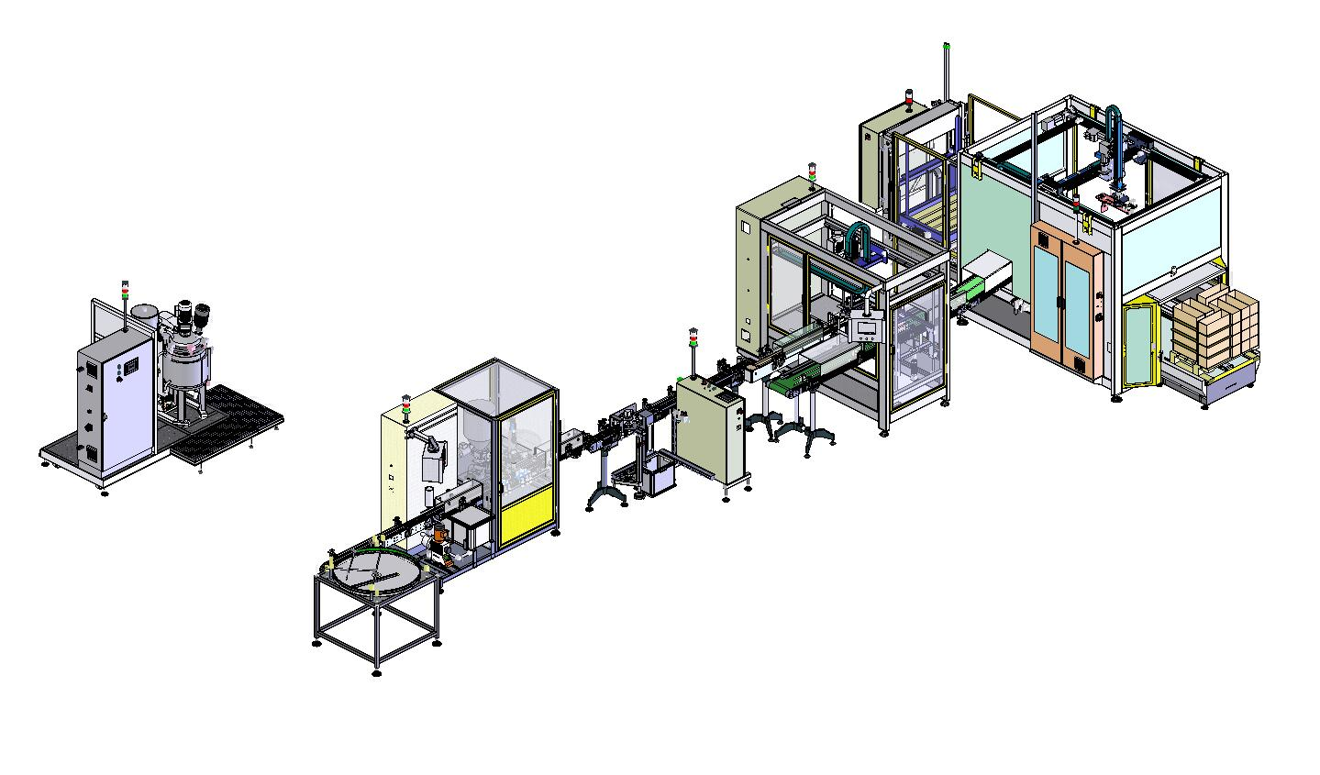
Unité de conditionnement POLYPROD

CONDITIONNER et BOUCHER UN PRODUIT LIQUIDE ou SOLIDE
DANS UN FLACON ou UN POT.
Produit liquide
Produit solide
Bouchons /

Couvercles
Produits solides ou liquides conditionnés en pots ou flacons bouchés.
Energie électrique 400 V
Energie pneumatique 6 bars
Cellule POLYPROD
Opérateur
Flacons/pots

L’étude de cette première partie portera sur le sous-ensemble de conditionnement de produits solides (voir dossier technique)
Q0 | Lecture du dossier technique et ressources | DTR 1/19 à 13/19 | Temps conseillé : 10min

PROBLEMATIQUE

Le service Maintenance et les opérateurs sur site ont constaté des bruits et des vibrations anormaux au niveau du système de remplissage solide sous forme de granulés. Ce phénomène est observé depuis l’intégration de certains nouveaux produits dans la gamme conditionnée.

La première étape, consiste à diagnostiquer l’origine des vibrations et des bruits constatés, à réparer, puis à remettre en état de bon fonctionnement le système.
      - Analyse fonctionnelle et structurelle du mécanisme pour comprendre sa compatibilité dans le conditionnement de la nouvelle gamme de produit.
Il est demandé :
- D’analyser le système ;
- De préparer l’intervention et de réaliser une gamme de démontage.
Q1 | Analyse Fonctionnelle | DTR 2/19 à 4/19 et 19/19 | Temps conseillé : 30 min
Q1.1 – Compléter ci-dessous le diagramme FAST correspondant à la fonction « Conditionner un produit ». Placer vis d’Archimède, 2 roulements, tête de dosage + vérin, trémie, réducteur roue et vis sans fin, moteur électrique.
Stocker
Doser

Transformer une énergie électrique en énergie mécanique
Adapter la vitesse de rotation
Guider en rotation
Déplacer le produit à travers le fourreau
Distribuer le produit solide

Fonction élémentaire
Niveau 1
Niveau 2
Solution technique
Conditionner un produit solide

Q1.2 – Compléter le SADT du poste de conditionnement des produits solides :
Placer contenants remplis, énergie électrique, produits solides, doseuse produits solides, contenants vides, énergie pneumatique.
Autorisation
Valeur de dosage
Tête de remplissage

CONDITIONNER UN PRODUIT SOLIDE

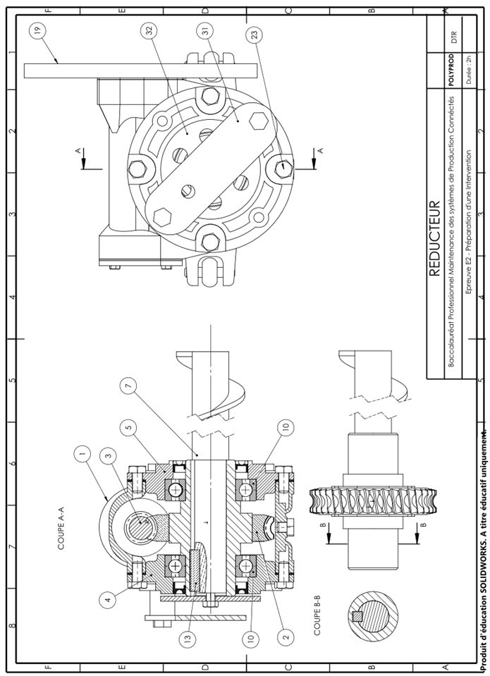
Afin de comprendre le fonctionnement du poste de dosage des produits solides, il est demandé de réaliser l’étude du schéma cinématique.

Q1.3 Colorier l en rouge les pièces cinématiquement liées à la pièce 1, en vert les pièces cinématiquement liées à la pièce 2, et en bleu les pièces cinématiquement liées à la pièce 3 :

Q1.4 Compléter les groupes de pièces cinématiquement liées « classes d’équivalence » :
Placer 4 ; 5 ; 6 ; 7 ; 11 ; 12 ; 13 ; 14 ; 15 ; 16 ; 17 ; 18 ; 19 ; 20 ; 22 ; 23 ; 24 ; 25 ; 26 ; 27 ; 28.
G1 : {1, …………………………………………………………………………………..}
G2 : {3, …………………………….. }
G3 : {2, }

Q1.5 Donner les degrés de liberté et le nom des liaisons en complétant le tableau suivant :

Repère de liaison | Assemblage | Degré de liberté | Translation suivant l’axe |  |  | Rotation suivant l’axe |  |  | Nom, centre et axe de la liaison | Symbole de la liaison
Repère de liaison | Assemblage | Degré de liberté | X | Y | Z | X | Y | Z | Nom, centre et axe de la liaison | Symbole de la liaison
 |  |  |  |  |  |  |  |  |  | 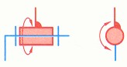
L3 | G2 / G3 | 1+1 | 1 |  |  | 1 |  |  | Liaison hélicoïdale | 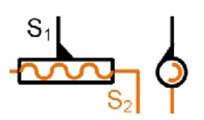

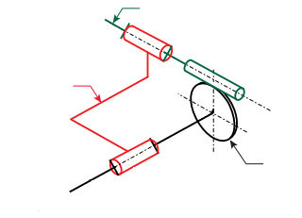

Q1.6 Compléter le schéma cinématique suivant :
x
z
y
- Représenter les liaisons L1 et L2

- Identifier les groupes G1, G2 et G3

- Repasser en rouge le groupe G1

- Repasser en vert le groupe G2

- Repasser en bleu le groupe G3

- Repérer les centres des liaisons (A pour L1 ; B pour L2 ; C pour L3)

Q1.7 A l’aide du DTR 4/19 et du DTR 19/19, Donner le repère, la désignation et la référence du capteur « Codeur rotation vis sans fin » :

Repère | Désignation | Référence

Q1.8 Relier le type de capteur avec les matériaux qu’il détecte :

Type de capteur |  | Matériaux détectés
Inductif |  | Pièces aimantées
Magnétique |  | Pièces métalliques
Capacitif |  | Tous les matériaux

Q1.9 Cocher le mode de fonctionnement du capteur « Codeur rotation vis sans fin » :
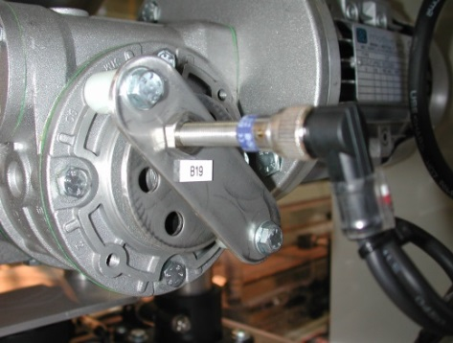

Le capteur mesure le déplacement en rotation de la vis avec une précision d’un degré.
Le capteur mesure le déplacement de la vis avec une précision d’un millimètre.
L’automate compte le nombre de changement d’état du capteur et en déduit le déplacement en rotation de la vis.

L’hypothèse d’une chaine d’acquisition défaillante n’est pas retenue. Le reste de l’étude sera mené sur la partie chaine d’action du système de remplissage.

Q2 | Etude du système de transmission | DTR 5/19 à 8/19 | Temps conseillé : 20 min

Q2.1 A l’aide du dossier technique, compléter la chaîne de transmission de mouvement ci-dessous :

Axe moteur

Tête de remplissage

Q 2.2 : A l’aide des caractéristiques fournies dans les documents techniques, calculer le rapport de transmission entre la vis d’Archimède en sortie du réducteur et l’arbre moteur :

On donne : Fréquence de rotation du moteur actuel : 1310 t/min
$r=\frac{{produit des Z}_{roues menantes} }{{produit des Z}_{roues menées}}$

Indiquer :

Z _{Vis} = ……filet,

Z Roue = …………dents
        - Calculer le rapport de transmission :

r = …………………………………………………………… r = …………….

        - Calculer la fréquence de rotation de la vis d’Archimède :

N = ………………………………………..………………………… N = …………….

Q 2.3 : Indiquer le repère et le nom du composant qui assure la transmission de puissance entre l’arbre de sortie-roue dentée repère 2 et la vis d’Archimède repère 7 :
Repère : ………
Nom :…………………………………………….…….

Q 2.4 : Compléter la désignation de ce composant comme indiqué sur le document constructeur (DTR Page 11/19), afin de le commander :
Remarque : la forme du composant qui assure la liaison est à un bout rond et un bout carré.

Clavette parallèle………………………………….………………………..

Q 2.5 : Donner le nom et le repère des deux composants qui assurent le guidage en rotation de l’arbre de sortie-roue dentée repère 2 :
Nom : ………………………….……………………..Repère : …………………………………

Q3 | Etude du guidage en rotation de la roue | DTR 5/19 à 13/19 | Temps conseillé : 30 min

Vérification et choix des roulements en fonction du nouveau moteur :
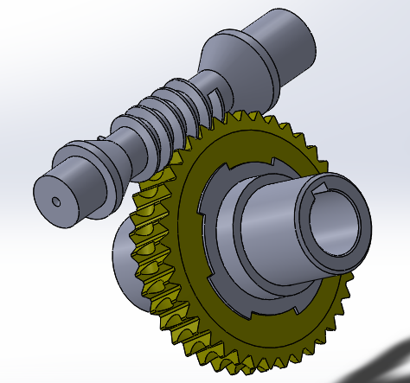
On donne :
Puissance nouveau moteur = 430 W
Fréquence nouveau moteur = 2845 tr/min
Rayon primitif de la vis = 8,625 mm

Puissance : P = C x ω avec P en W ; C en N.m ; ω en rad/s
Couple : C = R x F avec C en N.m ; R en m ; F en N
Vitesse angulaire : ω = π x N/30 avec ω en rad/s ; N et tr/min

Q3.1 Calculer la vitesse angulaire de la vis sans fin ωVis. (détailler les calculs)
………………………………………………………………….………………………………
……………………………………………………………………………ωVis = …………….

Q3.2 Calculer le couple sur la vis sans fin. (détailler les calculs)
………………………………………………………………………………………………….
……………………………………………………………………….. CVis =……………….

Q3.3 En déduire l’intensité de la force au point d’engrènement E. (détailler les calculs)
…………………………………………………………………………………………………..
F
…………………………………………………………………..…… =……………

Pour vérifier si les roulements peuvent supporter les nouvelles caractéristiques du nouveau moteur il faut calculer la charge statique équivalente et la comparer avec la charge statique du constructeur.
La force F calculée en Q3.3 représente l’effort produisant le couple d’entrainement de la roue dentée repère2. Elle nous permet de calculer les forces axiale et radiale suivantes (DTR 10/19).

Données :
Charge statique équivalente : Po = 0,6 x F_{radiale} + 0,5 x F_{axiale}
FRADIALE
= 148 N
FAXIALE

= 167 N

Q3.4 En mesurant sur le DTR Page 5/19 et à l’aide du DTR Page 8/19, donner toutes les caractéristiques du roulement en complétant le tableau ci-dessous :
LIAISON | REPERE DES ELEMENTS | DESIGNATION | REFERENCE | DIMENSIONS (mm)
 |  |  |  | Ø intérieur | Ø extérieur | largeur

Q3.5 Relever la charge statique du roulement :
C₀= …………………
Q3.6 Calculer la charge statique équivalente.
……………………………………………..………………………………………………………...
……………………………………………………..…………………………………………………
…………………………………………………………Po = ………………………………………

Q3.7 Comparer la charge statique équivalente avec la charge statique. (cocher la ou les bonnes réponses)

La charge équivalente est supérieure ou inférieure à la charge statique.
Les roulements sont-ils adaptés Oui Non

Ajustement - Cotation
Q3.8 : La figure 2 ci-dessous représente « symboliquement » la liaison L1 de la figure 1.
Compléter cette figure 2 en représentant par des traits forts les arrêts en translation (ou arrêts axiaux) des deux roulements :
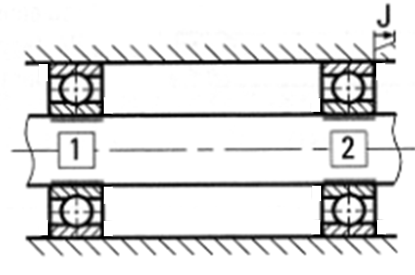
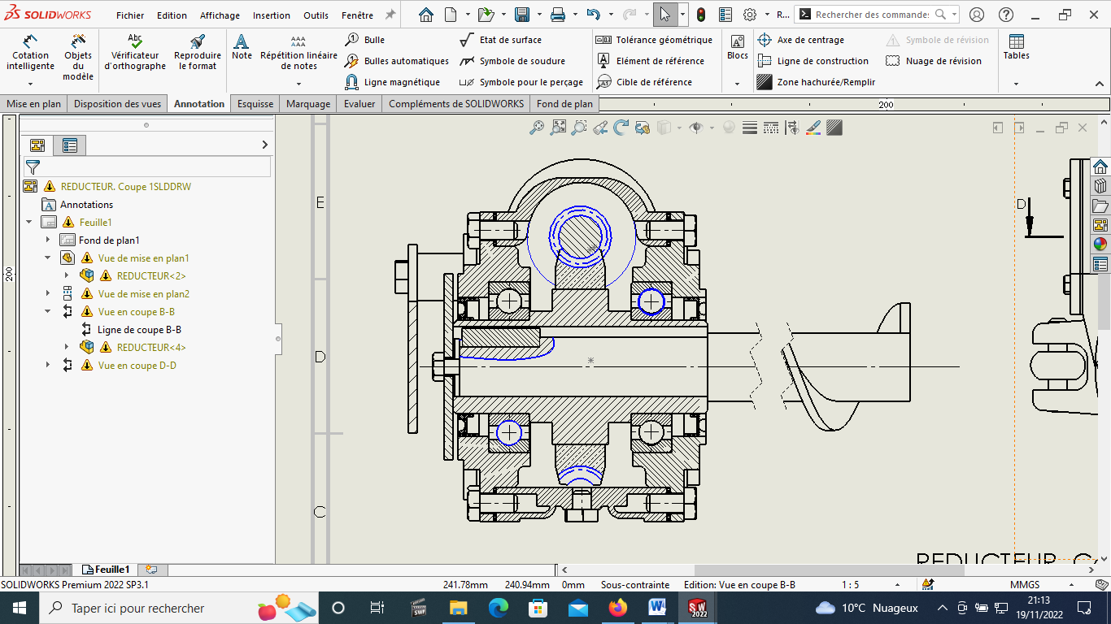
Figure 2
Figure 1

Q3.9 : Quelle est la ou les formes permettant de réaliser ces arrêts en translation (voir figure ci-dessous) ? Cocher la bonne réponse.

 | Epaulement |  |  | Gorge |  |  |  | Lamage
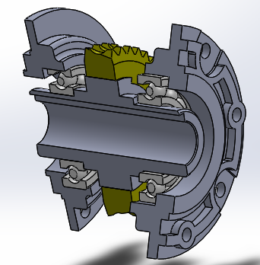

Q3.10 : Quel est le type de montage (voir DTR Page 12/19) ? Cocher la bonne réponse.

 | Montage A |  |  | Montage B |  |  | X | Montage C

 | Montage D |  |  | Montage E |  |  |  | Montage F
Q3.11 : Comment sont montées les bagues intérieures de ces deux roulements 10 sur l’arbre 14 ? Cocher la bonne réponse.

 | SERREES |  |  |  | AVEC JEU

Q3.12 : Sachant que l’on se trouve dans des conditions de charge normale, proposer un ajustement pour l'axe recevant la bague intérieure (Ø ?) des deux roulements (DTR Page 13/19) :

AJUSTEMENT PROPOSE

Q3.13 : Par quel procédé pourrait-on monter ces deux roulements ? Cocher la bonne réponse.

 | Par douille de frappe et maillet |  |  | A la presse |  |  | A la main

Q4 | Etude de la gamme de démontage | DTR Pages 5/19 à 8/19 | Temps conseillé : 30 min

Préparation de l’intervention en vue du changement des roulements :
Le service de maintenance décide de remplacer les roulements existants. On vous demande de préparer l’intervention.
Q4.1 Lister le matériel nécessaire de protection et sécurité contre les accidents mécaniques pour assurer le démontage du motoréducteur :

a : Paire de gants

b :

c :

d :

Q4.2 Compléter le graphe de démontage ci-dessous.

Remarque : les roulements sont montés serrés sur la bague intérieure et glissants sur la bague extérieure
Action manuelle
Pièces restantes
Poste de dosage
Outillages
38 x 2 ; ……

10
31, ......
36 x 4

27 x 2

24
4 ; 6 ; 21
16 x 8
5 ; 7 ; 12 ; 13 ; 18 ; 19 ; 21

Action manuelle

Action manuelle
Clé plate ou à pipe

Action manuelle

Clé plate ou à pipe

Action manuelle

Clé plate ou à pipe + Vidange

1

2

2.1

2.2

2.3
2.4
2.12
2.11
2.10
2.9
2.8
2.7
2.6
2.5

